Рисунок 1
1. Где расположен дубовый лес?
2. Определите расстояние между родником и мостом через реку.
3. В каком направлении течёт река Чёрная?
4. На какой высоте расположена пойма реки Черная?
5. Какая высота над уровнем моря будет максимальной на данном участке местности?
6. Повышение или понижение местности будет наблюдаться между точками А и В?
7. Вдоль какого берега расположены заросли кустарника?
8. На каком берегу расположен овраг?
9. На какой высоте расположен родник?
10. На каком из указанных участков (1, 2, или 3) лучше разместить волейбольную площадку? Объясните, почему? Почему не подходят два других участка?

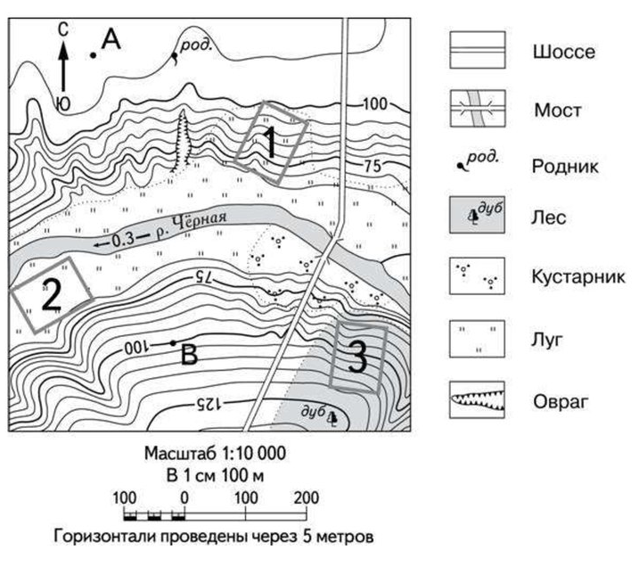

Рисунок 2
1. Какая горизонталь самая близкая к реке?
2. Какова абсолютная высота местности на данном участке?
3. Крутой или пологий будет левый берег реки? На каком берегу реки расположен обрыв?
4. В какой части плана местности расположена река?
5. Определите расстояние между родником и колодцем?
6. В каком направлении от домика лесника расположен колодец?
7. На какой высоте расположен родник?
8. На вершине холма или на дне оврага расположен колодец? Как вы определили?
9. Понижение или повышение местности мы можем наблюдать при движении к реке?
10. Школьники выбирают место для катания на санках. Какой участок (1, 2 или 3) больше всего подходит для этого? Объясните свой ответ. Почему не подходят два других участка?

